18 НЕЙРОСЕТЕВАЯ КОМПРЕССИЯ ДАННЫХ

Важной проблемой, возникающей при обработке больших массивов наблюдений, является сжатие данных с целью выделения наиболее существенной информации и выявления неких латентных факторов, неявным образом определяющих природу изучаемого явления. Одним из наиболее эффективных подходов к решению этой проблемы является аппарат факторного анализа [220, 221], нашедший широкое применение в задачах обработки эмпирических данных в различных областях: психологии, социологии, технике, экономике, медицине, криминалистике и т.д.
Основная идея факторного анализа, допускающая наличие априорно неизвестных скрытых факторов, ведет к следующей неформальной задаче: наблюдая большое количество измеряемых параметров (показателей), выявить небольшое число параметров-факторов, определяющих в основном поведение измеряемых параметров, или иначе: зная значения большого количества функций измеряемых параметров, установить соответствующие значения общих для всех функций аргументов-факторов и восстановить вид этих функций.
Исходной информацией для факторного анализа является 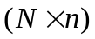-матрица наблюдений

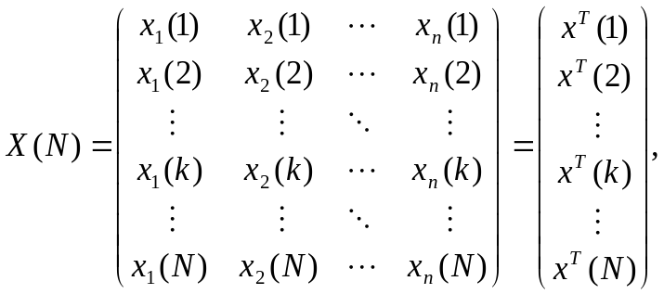 (18.1)

образованная массивом из 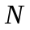 мерных векторов 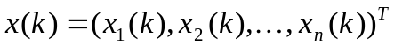, и автокорреляционная 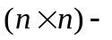матрица

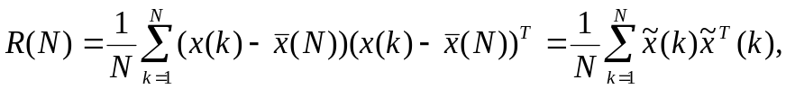 (18.2)
где
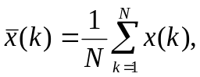 (18.3)

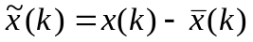 (18.4)

- центрированные относительно среднего по массиву данных векторы измеряемых показателей.
Одним их наиболее распространенных и эффективных методов нахождения факторов является метод главных компонент, или компонентный анализ, нашедший широкое применение в задачах сжатия данных, распознавания образов, кодирования, обработки изображений, спектрального анализа и т.п. и известный также в теории распознавания образов как преобразование Карунена-Лоэва [95, 96].
Задача компонентного анализа состоит в проецировании векторов данных из исходного -мерного пространства в -мерное 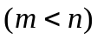 пространство главных компонент и сводится к поиску системы 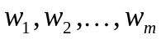 ортонормальных собственных векторов матрицы 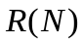 таких, что 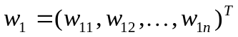 соответствует наибольшему собственному значению 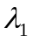 матрицы , 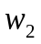 - второму по величине собственному значению 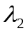 и т.д. Иначе говоря, проблема сводится к отысканию решений матричного уравнения

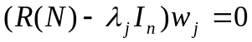 (18.5)

таких, что 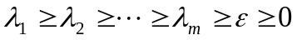 и 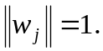
Размерность же пространства главных компонент определяется, как правило, из эмпирических соображений и требуемой степени сжатия массива данных.
Таким образом, в алгебраических терминах решение факторной задачи тесно связано с проблемой собственных значений и нахождением ранга корреляционной матрицы; в геометрическом смысле – это задача перехода в пространство более низкой размерности с минимальной потерей информации; в статистическом смысле – это задача нахождения множества ортонормальных векторов в пространстве входов, «принимающих» на себя максимально возможную вариацию данных, и, наконец, в алгоритмическом смысле – это задача последовательного определения набора собственных векторов путем оптимизации множества локальных критериев, формирующих глобальную целевую функцию

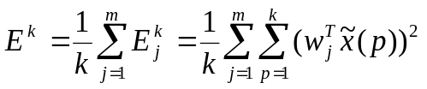 (18.6)

при ограничениях 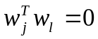 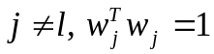.
Первая главная компонента 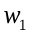 может быть найдена путем максимизации критерия (4.422)

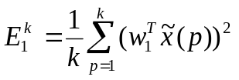 (18.7)

путем решения задачи нелинейного программирования с помощью неопределенных множителей Лагранжа.
Однако, если обработка данных должна производиться в реальном времени, на первый план выходят нейросетевые технологии, среди которых в первую очередь следует отметить правило самообучения и нейрон Э. Оя, подробно рассмотренные в подразделе 4.7.5.
Именно с помощью правила Оя в виде

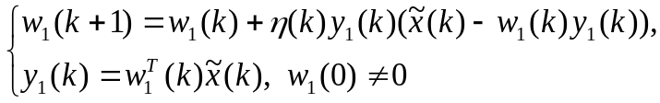 (18.8)

может быть выделена первая главная компонента.
Далее, следуя процедуре стандартного анализа главных компонент, из каждого вектора 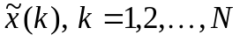 вычитается его проекция на первую главную компоненту и вычисляется первая главная компонента разностей, являющаяся второй главной компонентой исходных данных и ортонормальная первой. Третья главная компонента вычисляется путем проекции каждого исходного вектора 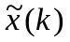 на первые две компоненты, вычитания этой проекции из и нахождения первой главной компоненты разностей, являющейся третьей главной компонентой исходного массива данных. Остальные главные компоненты вычисляются рекурсивно согласно описанной стратегии.
Именно эта идея рекурсивного вычисления главных компонент положена в основу алгоритма, предложенного Т. Сэнгером [312] и в модифицированной форме имеющего вид [223]

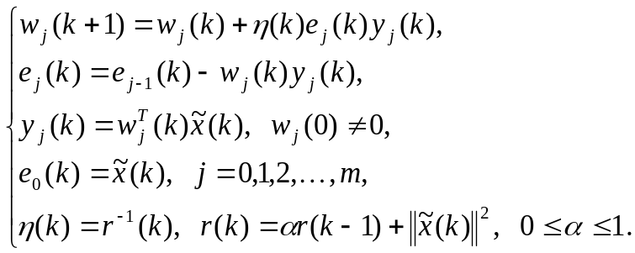 (18.9)

Несложно видеть, что первая главная компонента вычисляется с помощью алгоритма Оя, далее проекции входных векторов на 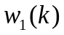 вычитаются из входов и разности обрабатываются следующим нейроном и т.д.
На рис. 18.1 приведена схема модифицированной искусственной нейронной сети Т. Сэнгера, набранной из нейронов Э. Оя и реализующей алгоритм (18.9).
Первый слой сети образован нейронами-кодерами, осуществляющими предварительную обработку сигналов путем их центрирования и нормирования с помощью соотношений (17.3) и (17.9). Далее сигналы 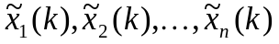 обрабатываются во втором скрытом слое, образованном нейронами Оя,
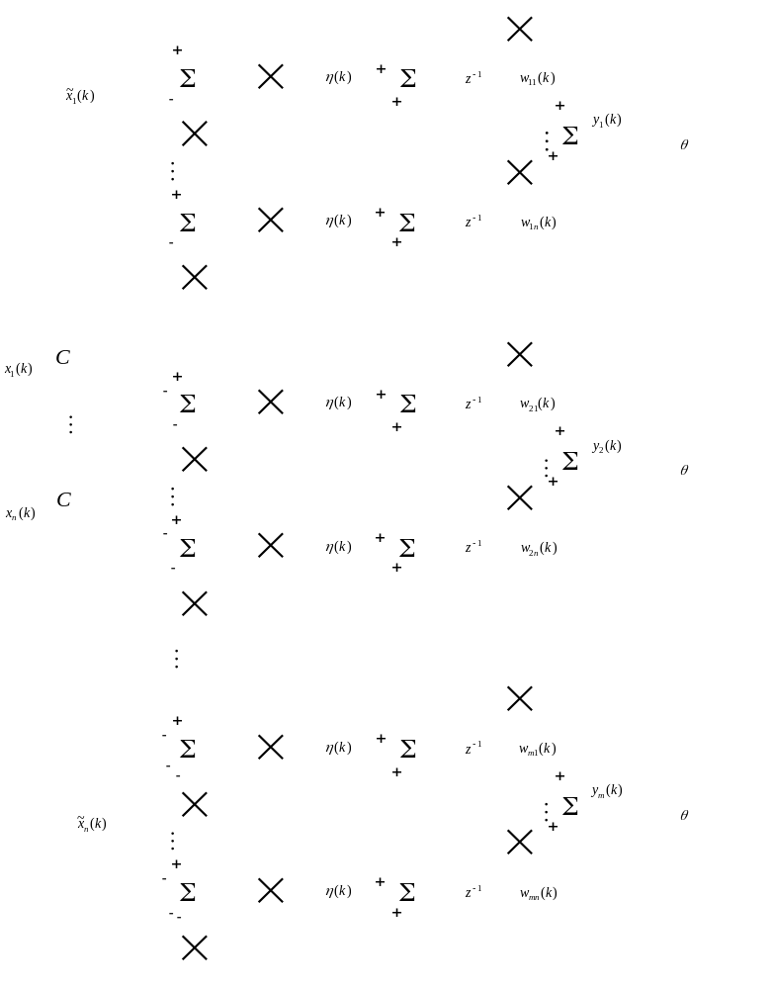

Рис. 18.1 – Нейронная сеть Т. Сэнгера

после чего поступают на выходной слой, сформированный элементами с активационными функциями-выпрямителями с зоной нечувствительности (рис. 1.3):

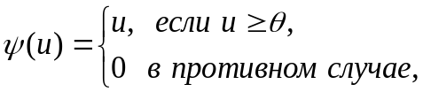 (18.10)

что позволяет выделить информативные сигналы 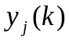 и отсеять шум.
Нейронная сеть Сэнгера является эффективным средством сжатия информации с минимальными потерями точности, однако ее возможности ограничены тем, что реализуя по сути стандартную технику факторного анализа, она решает линейную задачу, в то время как основным преимуществом нейросетевых технологий является возможность работы в сугубо нелинейных ситуациях.
Задача нелинейного факторного анализа эффективно может быть решена с помощью автоассоциативного трехслойного персептрона [27, 33, 216], известного еще под названием «Бутылочное горлышко» (Bottle neck).
На рис. 18.2 приведена схема автоассоциативного обучения многослойного персептрона, в процессе которого минимизируется модификация глобальной целевой функции (4.323) в виде

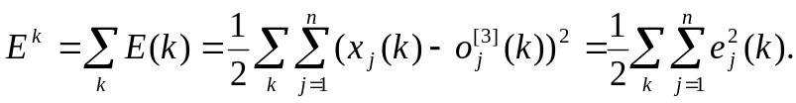 (18.11)

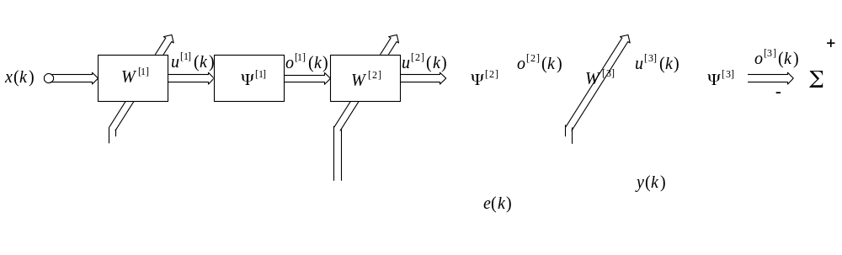

Рис. 18.2 – Автоассоциативный трехслойный персептрон

В качестве алгоритма обучения может быть использована любая процедура обратного распространения ошибок с тем отличием, что в качестве обучающего образа 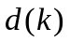 используется сам входной сигнал 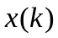, подлежащий сжатию. Возвращаясь к схеме трехслойного персептрона на рис. 2.4, отметим, что на нулевой слой поступает -мерный вектор входных сигналов 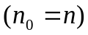, первый скрытый слой содержит 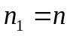 нейронов, второй скрытый слой - 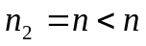 нейронов и выходной слой - 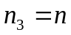 нейронов. Целью ассоциативного обучения является восстановление на выходе сети сигнала 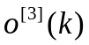, наилучшим образом аппроксимирующего входной сигнал . Собственно же сжатие информации происходит во втором скрытом слое, содержащем меньшее число нейронов чем первый и выходной слои. Именно с выхода второго скрытого слоя снимается «сжатый» сигнал 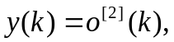 при этом в результате такого подхода к компрессии информации достигается оптимальное решение задачи нелинейного факторного анализа [33].
Заметим также, что если в качестве нейронов персептрона «Бутылочное горлышко» использовать адаптивные линейные ассоциаторы, приходим к решению стандартной задачи компонентного анализа, решаемой нейросетью Сэнгера, имеющей тем не менее преимущество перед многослойным персептроном по скорости обучения.

